 | ИСПОЛНИТЕЛЬНЫЙ КОМИТЕТ ГОРОДА МАМАДЫШ  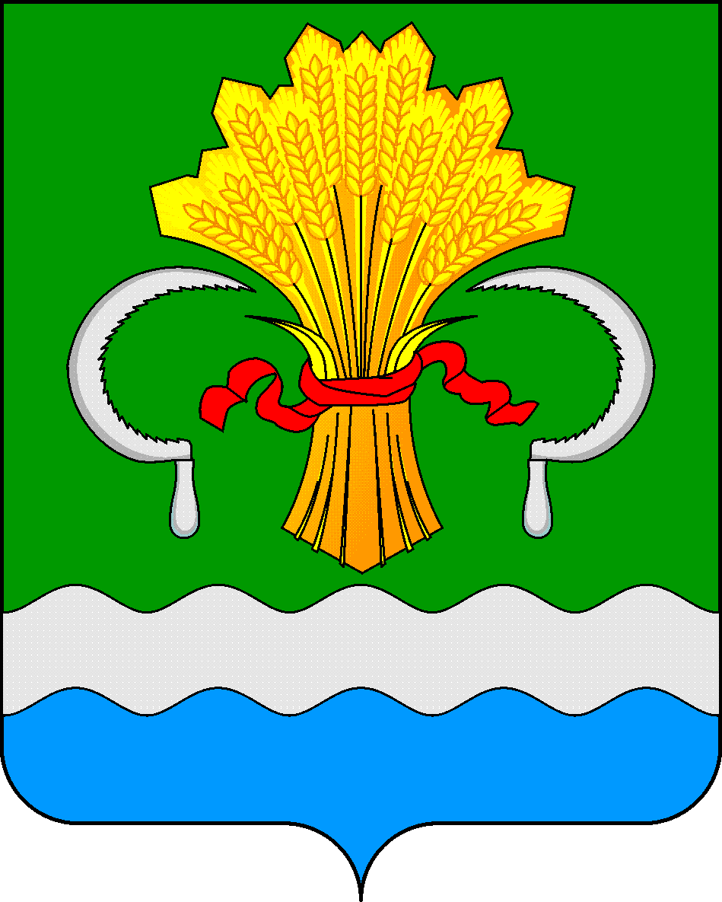  МАМАДЫШСКОГО  МУНИЦИПАЛЬНОГО РАЙОНА  РЕСПУБЛИКИ ТАТАРСТАН  ул.М.Джалиля, д.23/33, г. Мамадыш,  Республика Татарстан, 422190 |  | ТАТАРСТАН  РЕСПУБЛИКАСЫНЫҢ  МАМАДЫШ МУНИЦИПАЛЬ  РАЙОНЫНЫҢ МАМАДЫШ ШӘҺӘРЕ БАШКАРМА КОМИТЕТЫ  М.Җәлил ур, 23/33 й., Мамадыш ш.,  Татарстан Республикасы, 422190
 | Тел.: (85563) 3-31-55, факс 3-17-51, e-mail: Gorod.Mam@tatar.ru, www.mamadysh..tatarstan.ru
 | Постановление  № 327 |  | Карар  от « 11 » сентября 2023 г.

О закрытии городского пляжа
на берегу реки Вятки

В связи с завершением купального сезона 2023 года и в соответствии с Положением Исполнительного комитета города Мамадыш постановляю:

1. Закрыть городской пляж на берегу реки Вятки, в районе родника у горы Пузанка 11 сентября 2023 года.
2. Рекомендовать МУП «Городское хозяйство» Мамадышского муниципального района произвести работы согласно договора по очистке территории пляжа и консервации оборудования до следующего купального сезона.
3. Контроль за исполнением данного постановления оставляю за собой.

Руководитель
Исполнительного комитета города Мамадыш
Мамадышского муниципального района
Республики Татарстан Р.М. Гарипов

